如果免费订阅笔者文章，请点击订阅

国民党反动派以“国营”经济为绝对主体，它是社会主义吗？
毛主席领导的中国共产党带领中国人民推翻了压在人民头上的三座大山——帝国主义、封建主义、官僚资本主义。这是耳熟能详的。
国民党反动派统治的“中华民国”，肯定不是社会主义，而是压迫人民的大山，这是毋庸置疑的。
但是，绝大多数人都以为反动的民国政府的经济是私有制为基础的。
事实是什么呢？
事实可能会让绝大多数人大跌眼镜——“国有制”占民国政府经济的绝对主导。
也就是说，国有经济成份是中华民国的绝对主导，私人经济仅是国有经济的补充——很小很小的补充。
最有意思的是，蒋介石的《中国之命运》说得天花乱坠，简直就是在描述一个社会主义大同世界：
我们要以计划经济和社会立法，使每个国民的生活与生存，都有保障，务必做到“资本国家化，享受大众化”之目的，尤须以计划经济和社会立法，实现民生主义之和平的普遍的革命。
反动派们就是花样多啊！
根据《中华民国经济史》（史全生主编，江苏人民出版社，1989年6月）：
官营厂矿生产以美元计算的产品价值发展指数，如果以1945年为100的话，则1946年为1054，1947年为2137，三年之中膨胀了20倍。1946年5月，国家官僚资本已占国统区全部产业资本的80%以上。
在金融界，在1946年6月底，国统区共有银行3489家，其中国营银行即有2446家，占银行总数的2/3以上。到1947年底，国营银行在全国的分支机构已有2691家。1948年6月，“四行二局”的普通存款已达186万多亿元，与同期法币的发行量几乎相等。
上述资本均为国营资本。
这些数据可以看到，国营成份占据国民党经济结构的绝对主导。
以金融业为例，我们看看其真实面貌。
根据《官僚资本论》（许涤新，上海人民出版社，1958年）：
“大公报”（1947华工月工3日）曾经忍不住地说：“四行两局目前统制全国金融，而且有生杀予夺之权。膨胀由他们，收缩亦由他们。收购土产，票据承兑，大小放款，抬高或压平金价，收购农作物，供给外汇这许多工作，不论大大小小，都由四行两局包办。
除“四行两局”及一库外，还有以官商合办的姿态出现的小四行——四明、中国通商、中国实业和中国国货。按四明、中国通商及中国实业原为“商办”，蒋政府于1935华五、六月间，利用它伸的挤兑危机而加入官股；中国国货银行即在1929年由宋孔二家出面成立的。这个小四行就在实际上变为“政府”银行的支属。至于那个在1931年被财政部命令改组并由中国、交通两行加股的新华信托银行，亦同样在实际上变成“政府”行的支属了！就以鼎鼎大名的北四行而言，金城银行是由交通银行投资成立的，大陆银行是由中国银行投资成立的。这两个行虽则早在国民党在南京成立政府以前成立，但从资本来源及资金关系上说，它们是没法完全脱离“国家四行”的支配的。由此可见，“四行两局”不但在业务上在资金上具有独占的地位，而且在资金关系上，把全国的第一流第二流商业银行控制在手里。“四行两局”控制了全国的金融，而四大家族则支配了四行两局。
什么是四行两局一库呢？
四行：中央银行、中国银行、交通银行、中国农民银行。
中央银行不用说了，完全是官股——国有。
中国银行：1935年，官股占50%；交通银行：1935年，官股占55%。
农民银行：原为1933年开募的“豫鄂皖赣四省农民银行”，在1935年改名的，是由蒋介石的“剿匪”总司令部“特许设立”的。
这四大行，都是国有占绝对主导。蒋介石曾任中央、中国、交通、农民银行四行联合办事总处理事会主席。
两局：中央信托局、邮政储金汇业局
中央信托局：由中央银行所派生出来的，是完全“官股”；邮政储金汇业局：由交通部出资。
一库：中央合作金库。完全是官股/间接官股。1946年11月1日成立。由国民党政府财政部和中央、中国、交通、中国农民四银行拨给资本。总库设在南京，各省设分金库，部分县（市）设有县（市）合作金库，设立的目的，名义上是为了发展合作事业，实际上通过地主、富农、商人所把持的合作社，进行投机活动，剥削劳动人民。 （《旧中国的买办阶级》黄逸峰、姜铎、陈绛、唐传泗著，上海人民出版社，1982年7月）
根据《旧中国的买办阶级》（黄逸峰、姜铎、陈绛、唐传泗著，上海人民出版社，1982年7月）：
此外，四大家族还对三大财团中一批具有相当实力的第二流银行，如号称“南四行”除中国银行上海分行外的上海商业储蓄、浙江实业和浙江兴业银行，如号称“北四行”的金城、盐业、中南、大陆银行，通过各种手段，进行了渗透和控制，使这些银行成为四行两局的卫星行。1936年11月，宋子文乘广东银行宣告搁浅之际，进行增资改组，把这家原来实力比较雄厚的银行控制到手。1928年至1935年间，全国新开设的银行124家，其中绝大多数属于四大家族系统，当时全国2，566个银行机构中，“官办”银行就有1，971个，占77%。其余较大的银行也都是“官商合办”或四大家族“商办”的。
......
以蒋介石集团为代表的官僚买办资产阶级垄断国家经济，首先表现在对金融业的垄断。它最初成立了中央银行，接着利用政治力量把中国、交通两大银行置于直接控制之下。以后，又相继成立了中国农民银行、中央信托局、邮政储金汇业局和中央合作金库。他们对于原来的江浙财团、华北财团和华南财团所属的银行，则分别采取加入官股、改组和控制准备金等办法，把它们吞并和溶合，或使之依附于自己，成为四大银行的卫星；这些财团的资本家也都安排在政权的重要财经部门。由此，蒋介石集团就通过四行两局和卫星银行，控制了全国的金融活动。
根据《官僚资本论》（许涤新，上海人民出版社，1958年）：
在国民党统治下的中国，国家就是四大家族的私产；国家资本在实际上就是四大家族的私人资本。所谓“国家”，所谓“政府”，不外是他们用来掠夺人民的“名义”罢了；所谓国家资本，自然是四大家族官僚资本的另一种形式，挂着国家招牌的形式。
下图为抗战前夕，国有金融控制图（《旧中国的买办阶级》黄逸峰、姜铎、陈绛、唐传泗著，上海人民出版社，1982年7月）：
图中的省市银行指通过改组直接为四大家族所控制的。
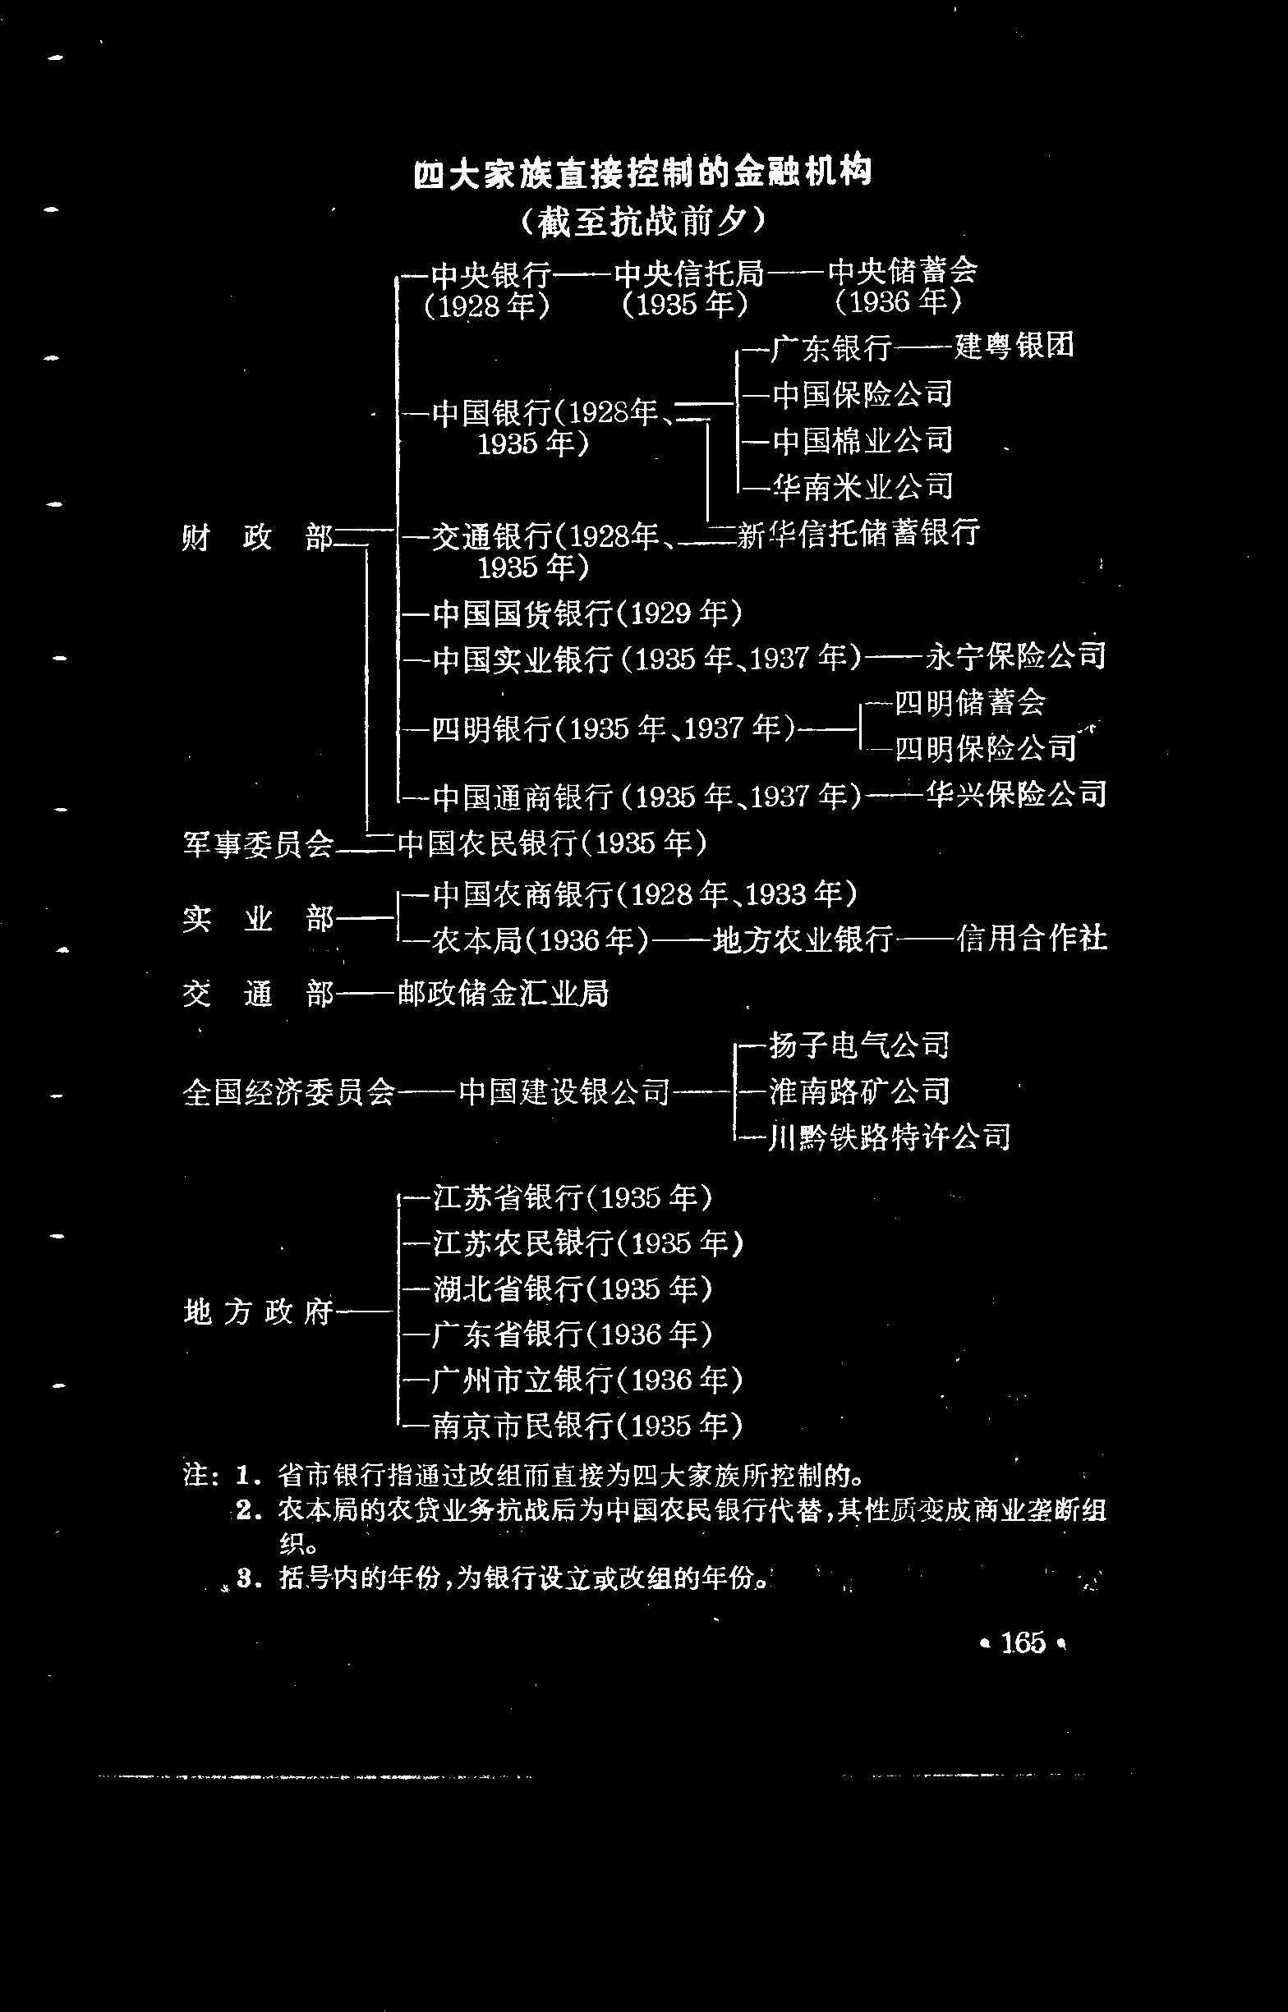

控制了金融，就控制了一切。
工业又是什么状况呢？
根据《中华民国经济史》（史全生主编，江苏人民出版社，1989年6月），工业基本上被国有资本控制，属于绝对的国有控股，国有占主导，民营经济仅为可怜的补充：
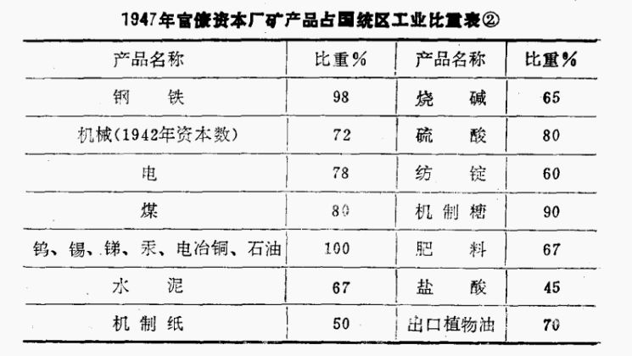
在国民党经济成分中，还有一类是官商合办，所谓的商，也都是国有绝对控制。根据陈伯达《中国四大家族》：
有名的贵州州企业公司，中国、交通、农民三行的资本占全资本的68%，而且还叫做“商股”呢。又例如：四川川康兴业公司，全部股额分为七十万股，蒋家朝廷“认购三十万股”，十万为川康省府认购，还有三十万股则为“商股”，而“四行两局及四川省银行认股最多，总记超过商股三分之一以上”，可见“官投”是以四大家族的金融系统为主体，“商股”也是以四大家族的金融系为主体。
根据《人民日报》1946年7月14日 第1版《美货向华武装走私 官僚资本实行垄断 沪工商界发起“爱用国货运动”》：
【新华社南京十日电】国民党内官僚资本穿了“国营”的外衣，对轻重工业的垄断日见扩张。中国纺织建设公司垄断了纺染织业。中国蚕丝公司独占了江浙的蚕丝事业。经济部独占了全国重要的煤、铁、银、金、铝、镁、锡、钨和石油等矿的开采，以及钢铁、机械、电器、化学和制糖等工业。交通部独占了铁道、轮船、汽车、航空及其有关的一切制造工业。粮食部独占了面粉、碾米、榨油等工业。农林部接办了农具工厂和农场。教育部接办了和文化事业有关的各种工业。此外，在资源委员会与救济行署合办的名义下，又成立了糖业、水泥、纸业、肥料等公司。官僚资本并控制了资源委官会，控制了华北、江南的电力。燃料委员会统制了煤的运销，独占了原料和器材。中纺独占了输入的棉花和羊毛。中央印制局独占了纸浆等等。国民党内官僚资本的此种垄断，加上美货的大量倾销，已迫使全国民营工业陷于毁灭的边缘。
再来看看商业。
根据陈伯达《中国四大家族》：
宋子文一九三六年所经营并由他任董事长的中国棉业公司......它的业务规模，无疑地已是独占全国花、纱、布贸易的商业组织（参考一九三七年五月十三日及六月三日《申报》）
......
一九三七年四月间成立的“国货联营公司”......国民党的政权直接为宋家这种大商业托拉斯的后盾：“全国经济建设总会和实业部分函各公务机关，国货联营公司已成立，凡需用物品，均请向该公司尽量采购，以资提倡，如各地需要购货者，只须通知该公司，即可派员前往接洽。”
根据《官僚资本论》（许涤新，上海人民出版社，1958年）：
贸易统制是四大家族扼死民营企业的武器，同时亦是他们发财的工具。因为它们所控制及其私有的贸易公司可以享受种种一般商行所不能享受的权利。1947年3月13日合众社的上海电讯，曾经有这么一段报导：“中美商人对于宋子良所主持之孚中公司，宋子安之中国建设银公司，及孔令侃之扬子建设公司，皆可利用‘特权’经营商业等情，尤多指摘之辞。例如孚中公司有代表一人，利用中国外交官之护照，现正在美国从事商业上之旅行，而一辈有经验之中国商界领袖，欲赴美国，则常不能获得准许。”
......
正如陈伯达同志所说，“专卖制度是四大家族‘官’式商业独占的一种发展。”在抗战的时候资源委员会、复兴公司、富华公司（后来归并于复兴）、中国茶叶公司及农本局的福生庄独占了钨、锑、锡、汞、生丝、桐油、猪鬃、茶叶及纱布的买卖。1941年4月国民党八中全会决议创设专卖制度；1942年，糖、盐、卷烟与火柴的专卖便先后实施了。在实行专卖之后，专卖品不但领导了物价的上涨，而且广泛地制造了黑市。“公卖店实为黑市主要产地”，这是大家所知道的。四大家族的商业独占既拥有集中的商品，只有它们才能够操纵物价，只有它们才能在黑市中活跃，“它们独占了公开市场的价格，又独占了黑市场的价格，并转而使黑市的价格变成了公开市场的价格”。
民国政府不但独占商业，更是最大的买办，尤其是美国货的总买办。
根据陈伯达《中国四大家族》：
关于美国在中国的商业企图及其活动，可以引证一九四五年十二月美国“新群众”杂志的一段话：“我们（指美国）政府为了我们贪婪的帝国主义分子，而执行那些丑恶的任务。他们要把中国变成一个分崩离析的、被削弱的、半殖民地的国家，这样就可以完成美国托拉斯如美孚煤油公司等等的命令了。须知前任驻华大使赫尔利本人就是一个大油商啊！我们的政府是为了在战争中暴富的银行家和工业家而服务，为他们从事世界各部分之管理和统治。他的需要管理中国，为了这个目的，美国首先扩张它的对华输出（在战前，美国对华输出，只占它的总输出额2.5%左右，现在计划扩张到20%）。目前（一九四五年十二月）大战甫告结束，海上运输方在开始，美国货已如排山倒海一样地运往中国，甚至还有亲取公然走私的横暴手段”。
.......从武装走私的美货比起过海关的美货至少更多二三倍。
谁有能力武装走私，自然再明显不过了。
有意思的是，最大买办之一的宋美龄就与“大名鼎鼎”的飞虎队的陈纳德合作成立了“中美实业公司”。
根据陈伯达《中国四大家族》：
美国所需我国出口物资如丝、茶、猪鬃、毛骨、桐油、湘绣等，统由陈纳德公司委托该公司（“中美实业公司”——笔者注）代办。我国所需美国迸口物资如机械、药品、伐学原料及一切生活用品等统由陈纳德公司采办，委托该公司全权代销，并得由陈纳德公司出面向我国厂家赊款”①（一九四六年六月二十日“联合晚报”）。这简直是一个无所不的大商业托拉斯，而且是直接由美国军阀统治中国经济的大商业托拉斯，它一方面要独占美国货的输入，一方面又要独占中国货的输出。日本投降之后，原来贸易委员会及三大公司的独占业务交给了中央信托局，而中信局实际上是在蒋宋美龄的操纵下面，由上述可见，中央信托局那种独占业务也转给了这“中美混血”的“中美实业公司”了。
农业也是由国营占据绝对主导。
以农业贷款为例，51%的农业贷款被以农民银行为首的国有银行所占据。
农民银行直接举办了农业企业公司、肥料公司、农具公司、农业机械公司，农业保险公司及中国林木公司；与各省合办的，有新疆林垦公司、广西水利垦殖公司、浙江林垦公司及福建林垦公司等。操纵着全国的农业金融，控制着一些掠夺农民的农业公司。
中国粮食工业公司垄断了国内粮食的买卖。
根据《人民日报》1946年6月12日 第1版《官僚资本与美货泛滥市场 上海民族工业危殆 民族工业家胡厥文氏呼吁停止内战， 实行政治民主化，以挽救工业危机》：
操纵粮食的有向农民银行承办“米贷”的十七个大米商。“中国进出口贸易公司”与“扬子建业公司”。
至于新闻与出版、电影等文化产业，更是国有绝对控制。根据陈伯达《中国四大家族》：
根据一九四四年五月七日国民党中宣部新闻处长的广播：全国民党统治区报纸总数约九百至一千家，其中属于国民党中央、省、县党部所办者约四百家，军队政治部报约二百七十家。
......据一九四五年八月间报载：在重庆印刷业中，“官营”厂家已约占四分之三。
从上述可以看到，金融、工业、商业、农业、文化等产业，均为国营经济占绝对主导地位。
既然国民党反对派的民国经济为是国营经济占据绝对主导，为什么国民党反对派的民国政府不是社会主义呢？
因为国营经济未必就是公有制——国民党反对派的国营经济实际上是官僚资本主义。
那么，什么是公有制呢？
公有制一定要有三个标准来衡量：
1、所有权。所有权一定是国有，包括全民所有、集体所有。
2、分配权。分配一定不能差距过大，从而导致两极分化。一个国有企业，领导与普通员工的差距不能过大，尤其是与社会上普通劳动者差距不能过大。
这一条，决定了人民的劳动成果是不是真正归人民所有。
3、管理权。工人（普通员工）必须参加管理，绝不能只是少数几个领导（所谓的“精英”）管理一切，企业的管理绝不能决定于某几个甚至某一个人手里。领导要参加劳动，绝不能高高在上脱离群众，更不能成为群众的老爷。
这一条，决定了人民是不是真正的主人，是不是真正的当家作主。
中央文献研究室《毛泽东年谱》：
【毛泽东批注：“最大的权利是管理国家。”......毛泽东说：这里讲到苏联劳动者享受的各种权利时，没有讲劳动者管理国家、管理军队、管理各种企业、管理文化教育的权利。实际上，这是社会主义制度下劳动者最大的权利，最根本的权利。没有这种权利，劳动者的工作权、休息权、受教育权等等权利，就没有保证。】
这三个标准，缺一不可。不满足任何一个标准，都谈不上是公有制。
按照这个标准衡量，国民党反对派政府的经济性质只能是官僚资本主义，而绝不是公有制。穿着“公有制”外衣的官僚资本主义，必然不是社会主义。
这三条标准，适用于全世界。
以赫鲁晓夫以及他的徒子徒孙们为代表的修正主义叛徒集团统治的苏联是彻头彻尾的修正主义国家。
毛主席为赫鲁晓夫叛徒集团做了画像：
中央文献研究室《毛泽东传》记述了1963年5月9日毛主席写的一篇批语：
【“阶级斗争、生产斗争和科学实验，是建设社会主义强大国家的三项伟大革命运动，是使共产党人免除官僚主义、避免修正主义和教条主义，永远立于不败之地的确实保证，是使无产阶级能够和广大劳动群众联合起来，实行民主专政的可靠保证。不然的话，让地、富、反、坏、牛鬼蛇神一齐跑了出来，而我们的干部则不闻不问，有许多人甚至敌我不分，互相勾结，被敌人腐蚀侵袭，分化瓦解，拉出去，打进来，许多工人、农民和知识分子也被敌人软硬兼施，照此办理，那就不要很多时间，少则几年、十几年，多则几十年，就不可避免地要出现全国性的反革命复辟，马列主义的党就一定会变成修正主义的党，变成法西斯党，整个中国就要改变颜色了。请同志们想一想，这是一种多么危险的情景啊！”】
赫鲁晓夫叛徒集团就是如此，伟大的苏联在赫鲁晓夫以及他的徒子徒孙叛徒集团统治下改变了颜色，最终红旗落地；伟大的苏联共产党在赫鲁晓夫以及他的徒子徒孙叛徒集团的手里成为了“修正主义的党，变成法西斯党”，对苏联人民疯狂压迫，连苏联工人罢工都不允许，都要被坦克装甲车所镇压，成为了苏联人民的公敌。
《人民日报》1969年6月6日第6版《苏修新沙皇的资产阶级专政》：
【……随着国内阶级矛盾和民族矛盾的尖锐化，他们越来越猖狂地对人民使用暴力，用刺刀来维持自己的反动统治。近些年来，在西伯利亚南部，在俄罗斯，在乌克兰，在乌兹别克，在哈萨克的奇姆肯特市和其他地方，人民群众不断举行罢工暴动，组织游行示威，袭击和焚烧法西斯专政机构，反抗新沙皇的法西斯暴政。苏修叛徒集团丧心病狂，竟然不止一次地调动大批军队，出动坦克、装甲车，甚至派出飞机，对罢工工人和革命群众进行血腥镇压和屠杀，大搞白色恐怖。苏联国内的少数民族，例如鞑靼、格鲁吉亚、拉脱维亚等民族，也遭到苏修叛徒集团血腥镇压和迫害。苏联无产阶级和各族人民，重新处于被压迫和被奴役的悲惨境地。】
千万不要被国民党反动派所谓的“国营”蒙蔽双眼；千万不要被赫鲁晓夫以及他的修正主义徒子徒孙叛徒集团所篡夺领导权的伟大的苏联共产党——蜕化为法西斯党蒙蔽双眼。

广而告之，红色历程历史学习班（免费）开始报名，8月1日开始每周六晚上上课。发任何内容邮件到hslc1949@proton.me即可。
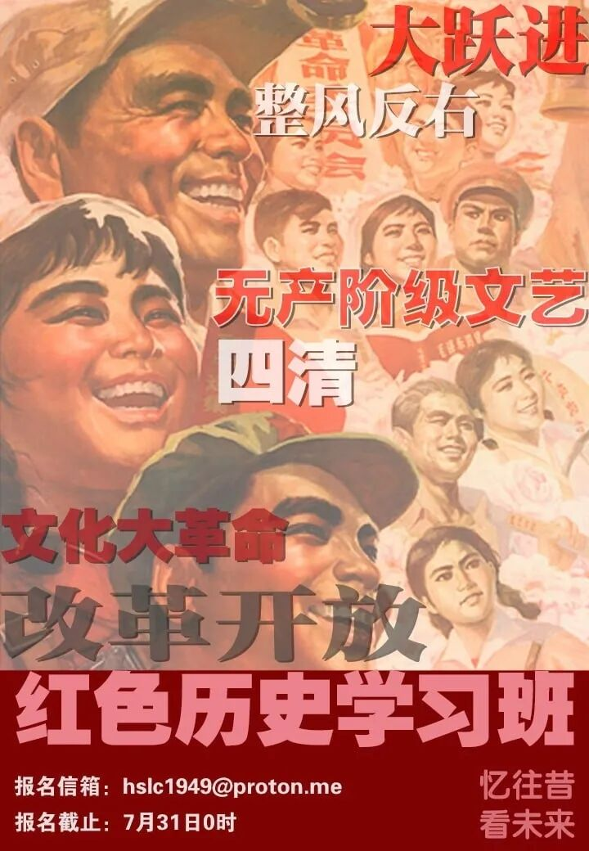
九云图无法下载文字版，如需转载，请发邮件到jgsgx1966@outlook.com免费获取word版
公众号（4个）：
井冈山观心1927
井冈山观心1949
井冈山观心1966
井冈山观心1976
微博：
井冈山观心1976
井冈山观心1956
知乎：
井冈山观心
小红书：
井冈山观心
电子邮箱：jgsgx1966@outlook.com

